Модуль | 5_Превращаем текст в инфографику
Занятие | 1
Класс | 10-11
Общая продолжительность | 30 минут
Стиль | Научно-популярный
Объём | 1451 слово
Источник | Официальный сайт «Культура.РФ». Статья Лидии Тулягановой.  https://www.culture.ru/materials/254480/zvukovye-filmy-mikaela-tariverdieva
Ход занятия
Чтение сплошного текста (читается молча в индивидуальном темпе). Обсуждение особенностей понимания сплошного текста (дискуссия в ходе групповой работы) | ≈ 10 минут
Работа с текстом в виде сопоставления фрагментов текста с иллюстрациями (работа в группах) | ≈ 10 минут
Выполнение дополнительного задания: создание и представление инфографики к фрагменту текста, рассказывание с использованием инфографики (работа в группах) | ≈ 10 минут
Комментарий
Детям предлагается сплошной сложный текст. Организуется обсуждение с помощью уточняющих, оценочных, проблемных вопросов, подготавливающих к дополнительной работе с текстом. Выполняются задания по структурированию текстовой информации, соотнесению фрагментов с готовыми рисунками, схемами, диаграммами (7-9 изображений). Создаются и представляются проекты инфографики к фрагменту текста. В зависимости от предпочтений и подготовленности детей инфографику можно делать в PowerPoint, Canva (Канва), с помощью распечатанных шаблонов, визуальных заметок («скетчноутинг»).

«Звуковые фильмы» Микаэла Таривердиева
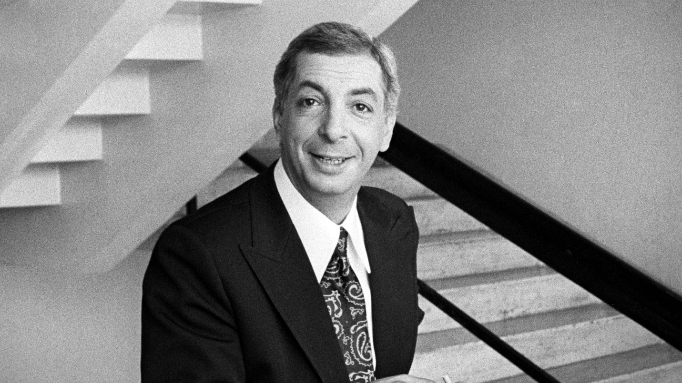
Микаэл Таривердиев написал музыку для 130 фильмов, и для каждого находил новые сочетания инструментов и приемы. Он одним из первых ввел в мелодии для кино клавесин, добавил звуки города и начал писать нетипичные для советской эстрады романсы на стихи со сложной ритмикой.

Когда Татьяна Лиознова предложила Таривердиеву написать музыку для телефильма «Семнадцать мгновений весны», композитор долго сомневался. Вместе с Вениамином Дорманом он работал над лентой «Ошибка резидента», и участвовать в съемках очередного шпионского блокбастера композитор не хотел. Но потом Таривердиев прочитал сценарий и понял: это будет не детектив, а психологическая драма о жизни советского разведчика, который работает в штабе вражеской армии и постоянно рискует своей жизнью.
0_

Таривердиев и в этом фильме писал музыку одновременно со съемками. Первой появилась тема «Где-то далеко…» («Песня о далекой родине»). Композитор вспоминал: «Я, как всегда, когда пишу музыку к фильму, стараюсь поставить себя на место героя. <…> И я стал думать о том, что испытывает человек, который был заброшен в Германию много лет назад, во время этой страшной войны». Эта же мелодия в одиночном исполнении фортепиано звучит в сцене, где Штирлиц встречается с женой в кафе. Так она помогала передать одиночество героя, его тоску по родине и семье. По просьбе Татьяны Лиозновой эту же музыку композитор играл во время съемок дублей, чтобы актеры смогли сделать более выразительной сложную сцену.
Композитор предполагал, что проведет эту музыку через весь фильм, однако для 12 серий ее было недостаточно. Он написал и другие — «Мгновения», тему тревоги, мелодию, которая звучала во время поездки Штирлица, Шлага и Плейшнера в Швейцарию. Позже выяснилось, что нужна еще одна композиция — под текст, который зачитывал за кадром Ефим Копелян. В итоге в фильме появились несколько основных мелодий и их вариации.
Две мелодии — «Мгновения» и «Где-то далеко» — легли в основу песен на стихи Роберта Рождественского. Когда искали исполнителя этих партий, Лиознова прослушала многих вокалистов. Среди них были и звезды эстрады тех лет: Валерий Ободзинский, Вадим Мулерман, Николай Никитский, Муслим Магомаев и даже Валентина Толкунова. Однако никто из претендентов режиссера не устроил. Лиознова выбрала Иосифа Кобзона с его сдержанной, драматической манерой исполнения. Таривердиев позже вспоминал: «Спел он их блестяще. <…> Голос Кобзона попал в изображение, прямо в десятку».
0_

Первая серия телефильма вышла на экраны в 1973 году. Спустя три года Татьяна Лиознова была удостоена Государственной премии РСФСР имени братьев Васильевых, а Микаэлу Таривердиеву за участие в создании картины вручили орден Трудового Красного Знамени.
Картина режиссера Михаила Калика «Человек идет за солнцем» (1961) стала одной из первых в стране, снятой в духе французской «новой волны». Фильм рассказывает об одном дне из жизни пятилетнего мальчика: он услышал во дворе, что можно пойти за солнцем и так обогнуть землю. Юный герой отправляется в первое путешествие, знакомится с разными людьми и повседневной жизнью своего города, а поздно вечером возвращается домой. Микаэл Таривердиев вспоминал: «Здесь нужно было много музыки. А я поставил перед собой такую задачу — обойтись без струнных, пойти по пути не лейтмотивов, а лейттембров. Чтобы определенный тембр вызывал определенные ассоциации. Тембр трубы, флейты, клавесина». Для предыдущей киноленты «Разгром», посвященной Гражданской войне, композитор написал симфоническую композицию. Однако оркестровая музыка не сочеталась с драматическими шумами фильма: топотом, свистом пуль, ржанием лошадей. Все сливалось в разноголосую, трудную для восприятия звуковую основу. Поэтому в картине «Человек идет за солнцем» композитор решил обойтись всего несколькими инструментами. Один из них — клавесин — стал популярен в киномузыке второй половины XX века именно после фильмов Таривердиева. До этого его почти не использовали из-за отрывистого звучания.
0_

Для фильма «Человек идет за солнцем» композитор написал песню на лирическое стихотворение Семена Кирсанова «У тебя такие глаза» в форме свободного стиха без привычной рифмы и ритма. Композитор вспоминал: «А тут мне хотелось нащупать новую линию. Конечно, в этом был еще и протест против официальной массовой музыки, так называемых советских песен, с их куплетной формой, глупыми, наивными словами, не стихами, а текстами». Исполнила вокальную композицию юная Майя Кристалинская.
После премьеры Таривердиев стал известен как создатель музыки для кино. Делегация французских кинематографистов, которая в это время находилась в Москве, пригласила Михаила Калика вместе с композитором на Рождество во Францию представлять картину в парижском киноклубе. Но Калика за границу не пустили, и Таривердиев ехать отказался.
0_

В книге «Я просто живу» Микаэл Таривердиев писал, что картина «До свидания, мальчики!» по повести Бориса Балтера — самая дорогая для него: «Эта картина — ностальгия по детству, по юности. <…> В нее вложены ощущения, которые я вот сейчас испытываю по отношению к тем временам». Фразой «Впереди, мне казалось, меня ждет только радость», которая встречается и в литературном произведении, и в самом фильме, Таривердиев заканчивал каждую главу автобиографии и называл «философией своей жизни».
0_

Музыку композитор писал параллельно со съемками. «Я долго думал, — писал он позже, — как делать музыку к этому фильму о трех мальчишках, об их последних днях на гражданке. <…> А мальчишки только начинали пробовать себя, только-только начинали жить. Пробовали жить. И поэтому я решил, что музыка появляется как бы еще не оформленной». Сначала вместе с режиссером Михаилом Каликом он написал музыкальный эскиз. Постепенно Таривердиев добавлял по такту — так появилась увертюра для вступительных кадров. Она же и замыкала фильм, а к титрам плавно переходила в стук колес. Таривердиев часто использовал такой прием: музыка сливалась с гулом машин и другими шумами, и наоборот — посторонние звуки «проигрывали» главную мелодию.
0_

В фильме «До свидания, мальчики!» вырезали некоторые сцены — например, во фрагменте, где люди грузили баржу тачками, цензоры увидели отсылку к лагерной теме. Киноленту показали зрителям в сокращении, а после, когда Михаил Калик эмигрировал из СССР, и вовсе запретили. Выпустили фильм на видеокассетах только в 1990 году.
Комедия «Король-олень», которую Таривердиев называл кинооперой, вышла на экраны в конце 1960-х годов. Музыку для этого фильма композитор написал по мотивам барочных произведений: здесь были и мелодичные фуги, и вокальные партии в сопровождении клавесина. Весь текст герои произносили в стихах.
Когда фильм снимали на Ялтинской киностудии, Таривердиев аккомпанировал актерам на фортепиано, клавесина тогда в городе не было. Чтобы добиться нужного звучания, он прикрепил на молоточки пианино кнопки с пластмассовыми наконечниками. Для фильма композитор написал 12 песен. Все актеры исполняли партии своих персонажей сами, кроме Валентины Малявиной, которая играла роль главной героини. Вместо нее спела 19-летняя Алла Пугачева — тогда начинающая певица.
0_

В команду фильма «Ирония судьбы, или С легким паром!» Таривердиев попал после курьезного случая. «Иду я однажды к столовой, — рассказывал композитор. — А на приступочке сидит Эльдар [Рязанов] и напевает песенку: «На Тихорецкую состав отправится, вагончик тронется, перрон останется». И говорит, что песенка эта народная, автора у нее нет. И она войдет в его новый фильм «Ирония судьбы». — Что это за разговоры! — возмутился я. — Это песня не народная, и у нее есть автор. Эта песня моя». Песню «На Тихорецкую…» Таривердиев написал задолго до этого случая: в студенческие годы он создал ее для спектакля Ролана Быкова.
Эльдар Рязанов показал композитору сценарий нового фильма, в котором были стихи Марины Цветаевой, Евгения Евтушенко, Беллы Ахмадулиной. Сценарий привел Таривердиева в замешательство: сложно было сразу определить, какой жанр у фильма и какая нужна музыка. Ведь в «Иронии судьбы» были и лирические сцены, и драматические, и забавные ситуации, которые обычно встречаются в буффонаде. И тогда Микаэл Таривердиев решил ориентироваться не на жанр, а на сюжет фильма. Он говорил: «Все мы — независимо от возраста — ждем, когда с неба (без всяких наших на то усилий) свалится на голову принц или принцесса. Прекрасные, очаровательные, любящие, которые нас поймут, как никто до этого не понимал». В этом «Ирония судьбы» походила на рождественскую сказку — светлую и романтичную. Такую же Таривердиев решил писать музыку.
0_

Рязанов планировал привлечь к работе над «Иронией судьбы» и других композиторов, поскольку считал, что один музыкант не может создать несколько хороших песен сразу. Таривердиев написал двенадцать. Шесть из них Рязанов отобрал без правок и других авторов приглашать не стал.
Микаэла Таривердиева предупреждали, что фильм снимают специально к Новому году и показывать его будут, когда все обычно собираются за праздничным столом. Поэтому музыка должна быть легкой и запоминающейся, чтобы ее можно было петь всей компанией. Но композитор рискнул и написал «незастольные» песни. В них не было характерных элементов — ни куплетов, ни рефренов. «Развели консерваторию» — так кинематографическое руководство отзывалось о работе Рязанова и Таривердиева. Почти все романсы исполнила Алла Пугачева. «На Тихорецкую…» вместе с ней пели Лия Ахеджакова и Валентина Талызина, которые играли роль подружек главной героини. Таривердиев намеренно не стал исправлять непрофессиональный вокал актрис, чтобы сделать сцену естественной.
0_

Премьера кинокартины прошла 31 декабря 1975 года. Сразу после показа Таривердиеву стали звонить знакомые — восхищались фильмом и музыкой к нему. Композитор не верил, считал эти слова дружеской поддержкой. Но на следующий день, гуляя по Красной Пресне, он встретил компанию молодых людей, которые пели романсы из «Иронии судьбы». В своих мемуарах Таривердиев писал об этом случае: «Новый год, они немного навеселе и поют: «Мне нравится, что вы больны не мной», возможно, впервые узнав, что на свете есть Цветаева. Я понял: все в порядке».
В 1976 году на Всесоюзном телевизионном фестивале «Песня года» прозвучали четыре песни Микаэла Таривердиева из фильма «Ирония судьбы», а в 1977 году композитору за этот фильм присудили Государственную премию СССР.

Вопросы для обсуждения:
1) Считаете ли вы прочитанный текст простым или сложным для понимания?
2) Расскажите, какие известные вам способы визуализации упрощают понимание сложной текстовой информации?
3) Какие приёмы структурирования материала и его графического представления предпочтительнее для лучшего понимания текстовой информации:
- разделение текста на крупные фрагменты или разделение на мелкие фрагменты;
- маркировка ключевых слов в каждом фрагменте текста или отказ от маркировки ключевых слов;
- сочетание готовых, простых и понятных рисунков, схем, диаграмм с фрагментами текста или создание своих зарисовок к отдельным фрагментам.

Работа с текстом (выполняется в парах или группах)
1) Расскажите о микротемах в том порядке, в каком они следуют в тексте.
2) Подчеркните или выпишите ключевые слова в каждом текстовом фрагменте.
3) Впишите в пустое поле номер рисунка, поясняющего информацию фрагмента текста.

01 | 02 | 03
 |  | 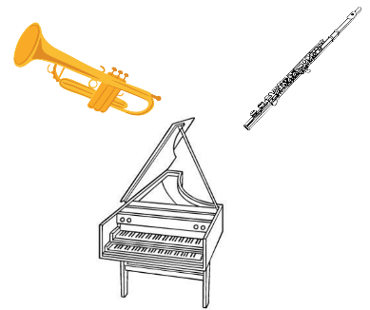
04 | 05 | 06
07 | 08 | 09

Дополнительное задание (выполняется в парах или группах)
Сделайте инфографику по темам на выбор: а) музыка из телефильма «Семнадцать мгновений весны», б) о картине режиссера Михаила Калика «Человек идет за солнцем», в) популярность песен Микаэла Таривердиева из фильма «Ирония судьбы». Используйте графический редактор «Канва», PowerPoint или визуальные заметки. Приведите устный пример по теме инфографики.
Примечание
Инфографику (1) можно делать в графическом редакторе «Канва» (2) или в его распечатанных шаблонах, в программе PowerPoint с простой визуализацией элементов, а также на бумаге с помощью визуальных заметок («скетчноутинга») (3).
(1) Инфографика – графический способ подачи сложной или объёмной текстовой информации в виде картинок, блоков, схем, графиков, таблиц, коротких надписей для облегчения восприятия.
(2) Канва (Сanva) – бесплатный графический редактор, в котором можно создавать инфографику на основе шаблонов. Онлайн-сервис предоставляет более 20 видов инфографики.
(3) Скетчноутинг (Sketchnoting) – визуальные / графические рукописные заметки (персонажи, пиктограммы, знаки, рисунки, схемы, таблицы, графики), помогающие фокусировать внимание, структурировать, выделять главное, запоминать и осмысливать сложную или объёмную текстовую информацию. Большинство объектов можно составить из пяти простых фигур: круга, квадрата, треугольника, линии и точки. Структура скетчзаметки в комбинации изображение + надпись может быть горизонтальной, вертикальной, лучеобразной, модульной и т.д.
Варианты инфографики к дополнительному заданию
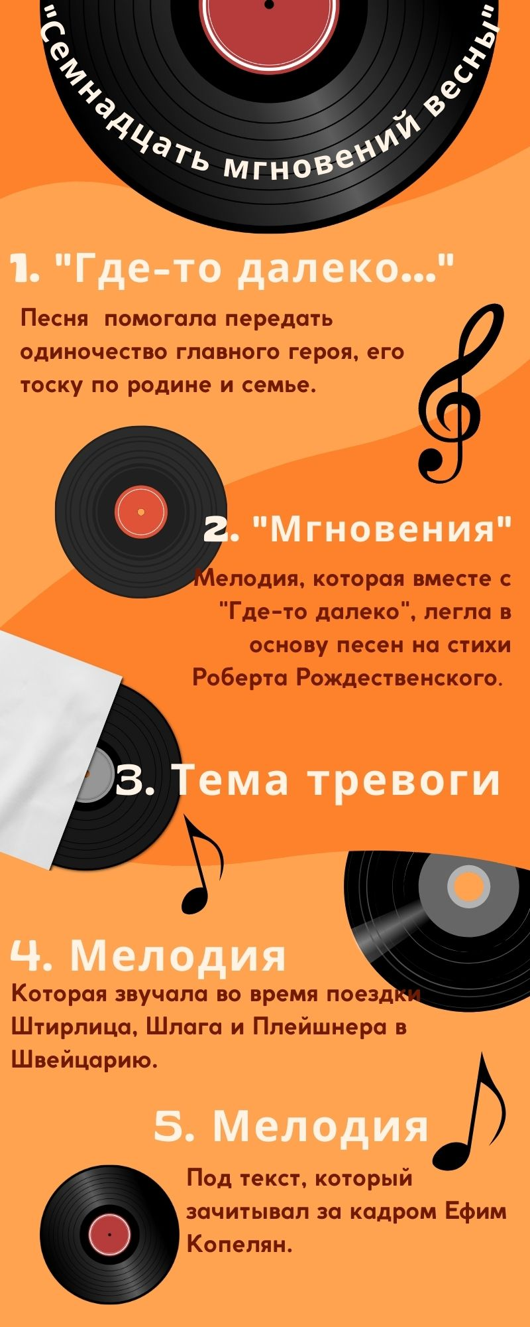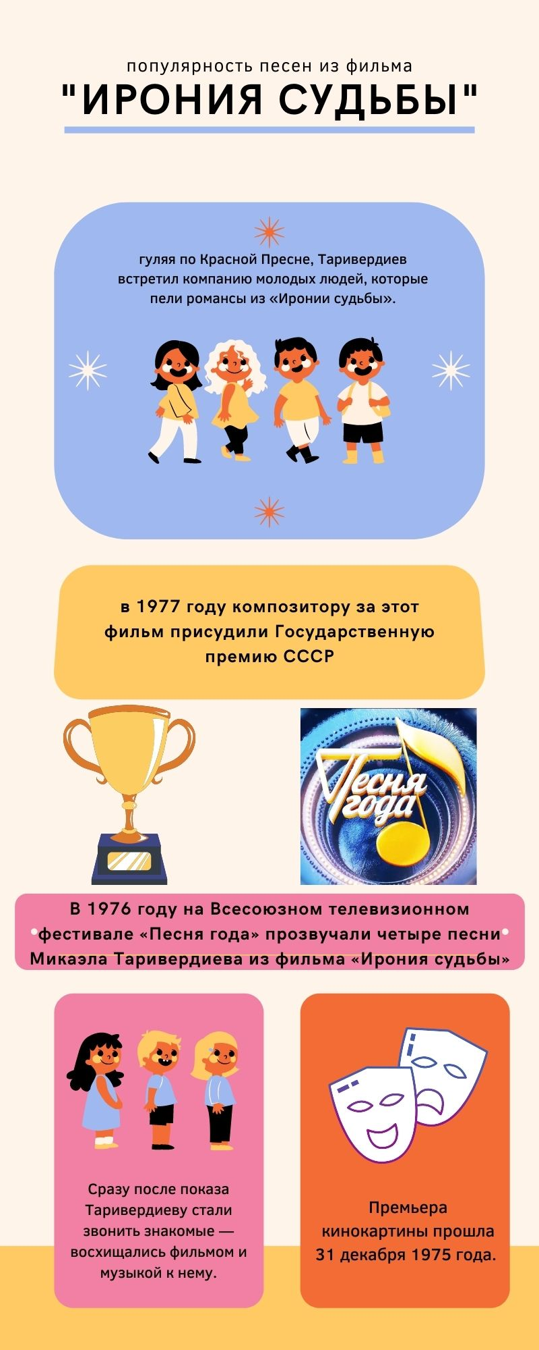
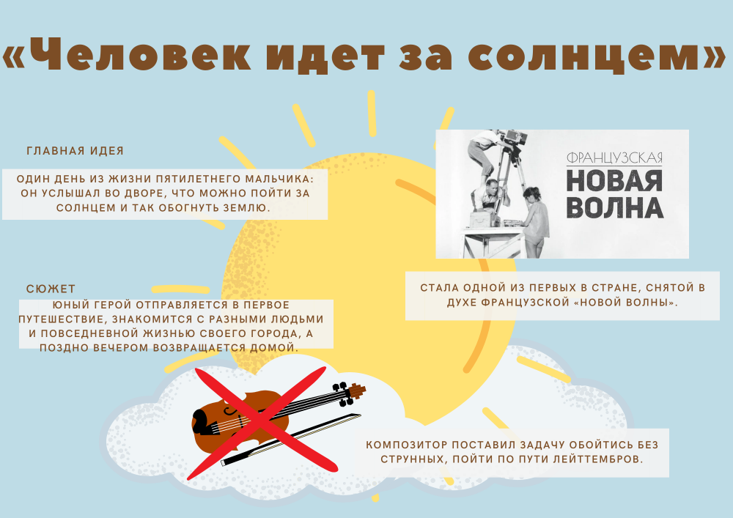

Ключ к тексту
«Звуковые фильмы» Микаэла Таривердиева
Микаэл Таривердиев написал музыку для 130 фильмов, и для каждого находил новые сочетания инструментов и приемы. Он одним из первых ввел в мелодии для кино клавесин, добавил звуки города и начал писать нетипичные для советской эстрады романсы на стихи со сложной ритмикой.

Когда Татьяна Лиознова предложила Таривердиеву написать музыку для телефильма «Семнадцать мгновений весны», композитор долго сомневался. Вместе с Вениамином Дорманом он работал над лентой «Ошибка резидента», и участвовать в съемках очередного шпионского блокбастера композитор не хотел. Но потом Таривердиев прочитал сценарий и понял: это будет не детектив, а психологическая драма о жизни советского разведчика, который работает в штабе вражеской армии и постоянно рискует своей жизнью.
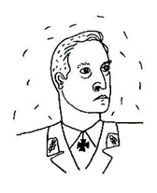

Таривердиев и в этом фильме писал музыку одновременно со съемками. Первой появилась тема «Где-то далеко…» («Песня о далекой родине»). Композитор вспоминал: «Я, как всегда, когда пишу музыку к фильму, стараюсь поставить себя на место героя. <…> И я стал думать о том, что испытывает человек, который был заброшен в Германию много лет назад, во время этой страшной войны». Эта же мелодия в одиночном исполнении фортепиано звучит в сцене, где Штирлиц встречается с женой в кафе. Так она помогала передать одиночество героя, его тоску по родине и семье. По просьбе Татьяны Лиозновой эту же музыку композитор играл во время съемок дублей, чтобы актеры смогли сделать более выразительной сложную сцену.
Композитор предполагал, что проведет эту музыку через весь фильм, однако для 12 серий ее было недостаточно. Он написал и другие — «Мгновения», тему тревоги, мелодию, которая звучала во время поездки Штирлица, Шлага и Плейшнера в Швейцарию. Позже выяснилось, что нужна еще одна композиция — под текст, который зачитывал за кадром Ефим Копелян. В итоге в фильме появились несколько основных мелодий и их вариации.
Две мелодии — «Мгновения» и «Где-то далеко» — легли в основу песен на стихи Роберта Рождественского. Когда искали исполнителя этих партий, Лиознова прослушала многих вокалистов. Среди них были и звезды эстрады тех лет: Валерий Ободзинский, Вадим Мулерман, Николай Никитский, Муслим Магомаев и даже Валентина Толкунова. Однако никто из претендентов режиссера не устроил. Лиознова выбрала Иосифа Кобзона с его сдержанной, драматической манерой исполнения. Таривердиев позже вспоминал: «Спел он их блестяще. <…> Голос Кобзона попал в изображение, прямо в десятку».

Первая серия телефильма вышла на экраны в 1973 году. Спустя три года Татьяна Лиознова была удостоена Государственной премии РСФСР имени братьев Васильевых, а Микаэлу Таривердиеву за участие в создании картины вручили орден Трудового Красного Знамени.
Картина режиссера Михаила Калика «Человек идет за солнцем» (1961) стала одной из первых в стране, снятой в духе французской «новой волны». Фильм рассказывает об одном дне из жизни пятилетнего мальчика: он услышал во дворе, что можно пойти за солнцем и так обогнуть землю. Юный герой отправляется в первое путешествие, знакомится с разными людьми и повседневной жизнью своего города, а поздно вечером возвращается домой. Микаэл Таривердиев вспоминал: «Здесь нужно было много музыки. А я поставил перед собой такую задачу — обойтись без струнных, пойти по пути не лейтмотивов, а лейттембров. Чтобы определенный тембр вызывал определенные ассоциации. Тембр трубы, флейты, клавесина». Для предыдущей киноленты «Разгром», посвященной Гражданской войне, композитор написал симфоническую композицию. Однако оркестровая музыка не сочеталась с драматическими шумами фильма: топотом, свистом пуль, ржанием лошадей. Все сливалось в разноголосую, трудную для восприятия звуковую основу. Поэтому в картине «Человек идет за солнцем» композитор решил обойтись всего несколькими инструментами. Один из них — клавесин — стал популярен в киномузыке второй половины XX века именно после фильмов Таривердиева. До этого его почти не использовали из-за отрывистого звучания.

Для фильма «Человек идет за солнцем» композитор написал песню на лирическое стихотворение Семена Кирсанова «У тебя такие глаза» в форме свободного стиха без привычной рифмы и ритма. Композитор вспоминал: «А тут мне хотелось нащупать новую линию. Конечно, в этом был еще и протест против официальной массовой музыки, так называемых советских песен, с их куплетной формой, глупыми, наивными словами, не стихами, а текстами». Исполнила вокальную композицию юная Майя Кристалинская.
После премьеры Таривердиев стал известен как создатель музыки для кино. Делегация французских кинематографистов, которая в это время находилась в Москве, пригласила Михаила Калика вместе с композитором на Рождество во Францию представлять картину в парижском киноклубе. Но Калика за границу не пустили, и Таривердиев ехать отказался.

В книге «Я просто живу» Микаэл Таривердиев писал, что картина «До свидания, мальчики!» по повести Бориса Балтера — самая дорогая для него: «Эта картина — ностальгия по детству, по юности. <…> В нее вложены ощущения, которые я вот сейчас испытываю по отношению к тем временам». Фразой «Впереди, мне казалось, меня ждет только радость», которая встречается и в литературном произведении, и в самом фильме, Таривердиев заканчивал каждую главу автобиографии и называл «философией своей жизни».
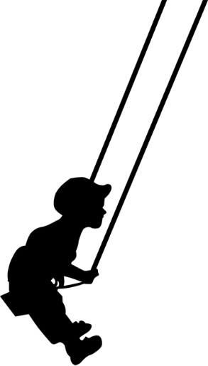

Музыку композитор писал параллельно со съемками. «Я долго думал, — писал он позже, — как делать музыку к этому фильму о трех мальчишках, об их последних днях на гражданке. <…> А мальчишки только начинали пробовать себя, только-только начинали жить. Пробовали жить. И поэтому я решил, что музыка появляется как бы еще не оформленной». Сначала вместе с режиссером Михаилом Каликом он написал музыкальный эскиз. Постепенно Таривердиев добавлял по такту — так появилась увертюра для вступительных кадров. Она же и замыкала фильм, а к титрам плавно переходила в стук колес. Таривердиев часто использовал такой прием: музыка сливалась с гулом машин и другими шумами, и наоборот — посторонние звуки «проигрывали» главную мелодию.

В фильме «До свидания, мальчики!» вырезали некоторые сцены — например, во фрагменте, где люди грузили баржу тачками, цензоры увидели отсылку к лагерной теме. Киноленту показали зрителям в сокращении, а после, когда Михаил Калик эмигрировал из СССР, и вовсе запретили. Выпустили фильм на видеокассетах только в 1990 году.
Комедия «Король-олень», которую Таривердиев называл кинооперой, вышла на экраны в конце 1960-х годов. Музыку для этого фильма композитор написал по мотивам барочных произведений: здесь были и мелодичные фуги, и вокальные партии в сопровождении клавесина. Весь текст герои произносили в стихах.
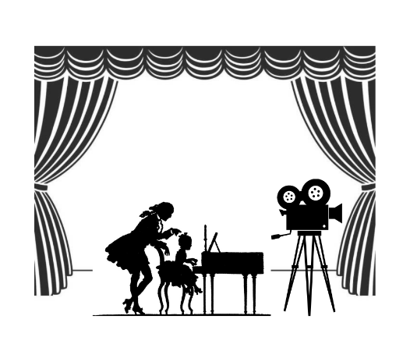
Когда фильм снимали на Ялтинской киностудии, Таривердиев аккомпанировал актерам на фортепиано, клавесина тогда в городе не было. Чтобы добиться нужного звучания, он прикрепил на молоточки пианино кнопки с пластмассовыми наконечниками. Для фильма композитор написал 12 песен. Все актеры исполняли партии своих персонажей сами, кроме Валентины Малявиной, которая играла роль главной героини. Вместо нее спела 19-летняя Алла Пугачева — тогда начинающая певица.

В команду фильма «Ирония судьбы, или С легким паром!» Таривердиев попал после курьезного случая. «Иду я однажды к столовой, — рассказывал композитор. — А на приступочке сидит Эльдар [Рязанов] и напевает песенку: «На Тихорецкую состав отправится, вагончик тронется, перрон останется». И говорит, что песенка эта народная, автора у нее нет. И она войдет в его новый фильм «Ирония судьбы». — Что это за разговоры! — возмутился я. — Это песня не народная, и у нее есть автор. Эта песня моя». Песню «На Тихорецкую…» Таривердиев написал задолго до этого случая: в студенческие годы он создал ее для спектакля Ролана Быкова.
Эльдар Рязанов показал композитору сценарий нового фильма, в котором были стихи Марины Цветаевой, Евгения Евтушенко, Беллы Ахмадулиной. Сценарий привел Таривердиева в замешательство: сложно было сразу определить, какой жанр у фильма и какая нужна музыка. Ведь в «Иронии судьбы» были и лирические сцены, и драматические, и забавные ситуации, которые обычно встречаются в буффонаде. И тогда Микаэл Таривердиев решил ориентироваться не на жанр, а на сюжет фильма. Он говорил: «Все мы — независимо от возраста — ждем, когда с неба (без всяких наших на то усилий) свалится на голову принц или принцесса. Прекрасные, очаровательные, любящие, которые нас поймут, как никто до этого не понимал». В этом «Ирония судьбы» походила на рождественскую сказку — светлую и романтичную. Такую же Таривердиев решил писать музыку.

Рязанов планировал привлечь к работе над «Иронией судьбы» и других композиторов, поскольку считал, что один музыкант не может создать несколько хороших песен сразу. Таривердиев написал двенадцать. Шесть из них Рязанов отобрал без правок и других авторов приглашать не стал.
Микаэла Таривердиева предупреждали, что фильм снимают специально к Новому году и показывать его будут, когда все обычно собираются за праздничным столом. Поэтому музыка должна быть легкой и запоминающейся, чтобы ее можно было петь всей компанией. Но композитор рискнул и написал «незастольные» песни. В них не было характерных элементов — ни куплетов, ни рефренов. «Развели консерваторию» — так кинематографическое руководство отзывалось о работе Рязанова и Таривердиева. Почти все романсы исполнила Алла Пугачева. «На Тихорецкую…» вместе с ней пели Лия Ахеджакова и Валентина Талызина, которые играли роль подружек главной героини. Таривердиев намеренно не стал исправлять непрофессиональный вокал актрис, чтобы сделать сцену естественной.

Премьера кинокартины прошла 31 декабря 1975 года. Сразу после показа Таривердиеву стали звонить знакомые — восхищались фильмом и музыкой к нему. Композитор не верил, считал эти слова дружеской поддержкой. Но на следующий день, гуляя по Красной Пресне, он встретил компанию молодых людей, которые пели романсы из «Иронии судьбы». В своих мемуарах Таривердиев писал об этом случае: «Новый год, они немного навеселе и поют: «Мне нравится, что вы больны не мной», возможно, впервые узнав, что на свете есть Цветаева. Я понял: все в порядке».
В 1976 году на Всесоюзном телевизионном фестивале «Песня года» прозвучали четыре песни Микаэла Таривердиева из фильма «Ирония судьбы», а в 1977 году композитору за этот фильм присудили Государственную премию СССР.

